本发明涉及医疗器械技术领域，具体为一种基于酶电极生物传感器即时血糖自动检测设备，包括血糖仪主体，所述血糖仪主体的内部安装有样本架，所述血糖仪主体的内部安装有升降机构，所述升降机构上安装有取样针，本发明检测设备基于酶电极生物传感器，检测方法准确可靠，测量范围为葡萄糖0.5–50mmol/L(9–900mg/dL)，重复性和准确度高，能够满足临床检测需求，设备实现了自动化检测流程，操作简单便捷，减少了人为操作误差，提高了检测效率，适合医疗机构和家庭使用，具备完善的安全保护机制和维护体系，保障了设备的安全运行和长期稳定性，降低了使用风险，操作界面友好，功能丰富，方便用户进行检测操作、数据管理和设备设置。

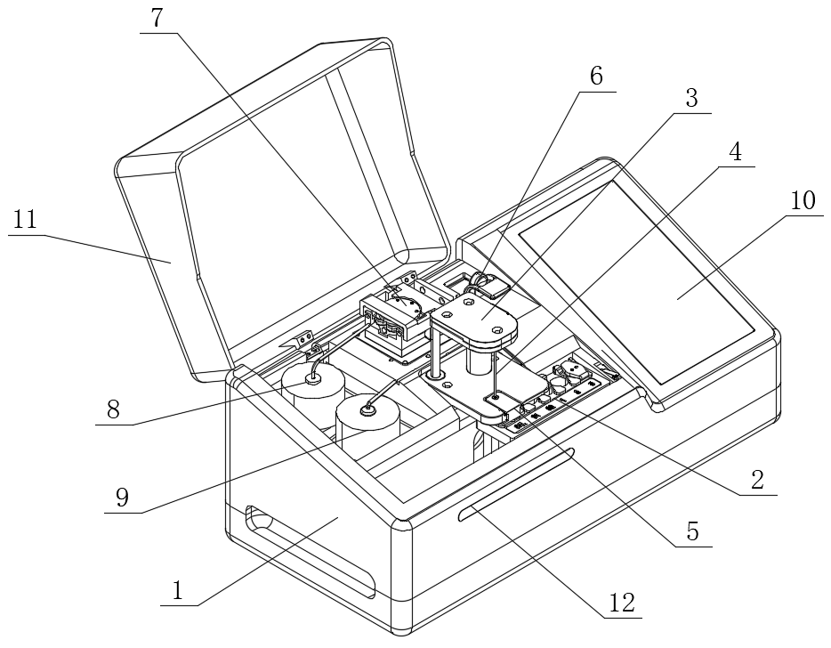
1.一种基于酶电极生物传感器即时血糖自动检测设备，其特征在于：包括血糖仪主体（1），所述血糖仪主体（1）的内部安装有样本架（2），所述血糖仪主体（1）的内部安装有升降机构（3），所述升降机构（3）上安装有取样针（4），所述取样针（4）的下方安装有冲洗阀（5），所述血糖仪主体（1）的内部安装有生物传感器（6），所述血糖仪主体（1）的内部位于所述生物传感器（6）的一侧安装有蠕动泵（7）。
2.根据权利要求1所述的一种基于酶电极生物传感器即时血糖自动检测设备，其特征在于：所述血糖仪主体（1）的内部分别安装有废液瓶（8）和清洗液瓶（9），所述蠕动泵（7）通过管路分别与所述废液瓶（8）和所述清洗液瓶（9）连通。
3.根据权利要求1所述的一种基于酶电极生物传感器即时血糖自动检测设备，其特征在于：所述血糖仪主体（1）的顶部安装有控制面板（10）。
4.根据权利要求3所述的一种基于酶电极生物传感器即时血糖自动检测设备，其特征在于：所述血糖仪主体（1）的顶部位于所述控制面板（10）的一侧铰接有盖板（11）。
5.根据权利要求1所述的一种基于酶电极生物传感器即时血糖自动检测设备，其特征在于：所述血糖仪主体（1）的前表面安装有灯带（12）。
6.根据权利要求1所述的一种基于酶电极生物传感器即时血糖自动检测设备，其特征在于：所述血糖仪主体（1）的后表面安装有接口（13）。

一种基于酶电极生物传感器即时血糖自动检测设备

技术领域
本发明涉及医疗器械技术领域，具体为一种基于酶电极生物传感器即时血糖自动检测设备。

背景技术
目前，血糖检测对于糖尿病患者的病情监测和治疗至关重要。传统的血糖检测方法存在操作复杂、检测时间长、需要专业人员操作等问题，无法满足患者即时、便捷检测的需求。现有的一些即时检测设备在检测准确性、样本处理便利性、设备稳定性以及操作界面友好性等方面存在不足，难以实现高效、精准且易于操作的血糖自动检测，为此，提出一种基于酶电极生物传感器即时血糖自动检测设备。

发明内容
有鉴于此，本发明提供一种基于酶电极生物传感器即时血糖自动检测设备，以解决或缓解现有技术中存在的技术问题，至少提供一种有益的选择。
本发明的技术方案是这样实现的：一种基于酶电极生物传感器即时血糖自动检测设备，包括血糖仪主体，所述血糖仪主体的内部安装有样本架，所述血糖仪主体的内部安装有升降机构，所述升降机构上安装有取样针，所述取样针的下方安装有冲洗阀，所述血糖仪主体的内部安装有生物传感器，所述血糖仪主体的内部位于所述生物传感器的一侧安装有蠕动泵。
进一步优选的，所述血糖仪主体的内部分别安装有废液瓶和清洗液瓶，所述蠕动泵通过管路分别与所述废液瓶和所述清洗液瓶连通。
进一步优选的，所述血糖仪主体的顶部安装有控制面板。
进一步优选的，所述血糖仪主体的顶部位于所述控制面板的一侧铰接有盖板。
进一步优选的，所述血糖仪主体的前表面安装有灯带。
进一步优选的，所述血糖仪主体的后表面安装有接口。
本发明实施例由于采用以上技术方案，其具有以下优点：
本发明检测设备基于酶电极生物传感器，检测方法准确可靠，测量范围为葡萄糖0.5–50mmol/L(9–900mg/dL)，重复性和准确度高，能够满足临床检测需求，设备实现了自动化检测流程，操作简单便捷，减少了人为操作误差，提高了检测效率，适合医疗机构和家庭使用，具备完善的安全保护机制和维护体系，保障了设备的安全运行和长期稳定性，降低了使用风险，操作界面友好，功能丰富，方便用户进行检测操作、数据管理和设备设置。
上述概述仅仅是为了说明书的目的，并不意图以任何方式进行限制。除上述描述的示意性的方面、实施方式和特征之外，通过参考附图和以下的详细描述，本发明进一步的方面、实施方式和特征将会是容易明白的。

附图说明
为了更清楚地说明本申请实施例或现有技术中的技术方案，下面将对实施例或现有技术描述中所需要使用的附图作简单地介绍，显而易见地，下面描述中的附图仅仅是本申请的一些实施例，对于本领域普通技术人员来讲，在不付出创造性劳动的前提下，还可以根据这些附图获得其他的附图。
图1为本发明的结构图；
图2为本发明的另一形态结构图；
图3为本发明的另一视角结构图。
附图标记：1、血糖仪主体；2、样本架；3、升降机构；4、取样针；5、冲洗阀；6、生物传感器；7、蠕动泵；8、废液瓶；9、清洗液瓶；10、控制面板；11、盖板；12、灯带；13、接口。

具体实施方式
在下文中，仅简单地描述了某些示例性实施例。正如本领域技术人员可认识到的那样，在不脱离本发明的精神或范围的情况下，可通过各种不同方式修改所描述的实施例。因此，附图和描述被认为本质上是示例性的而非限制性的。
下面结合附图对本发明的实施例进行详细说明。
如图1-3所示，本发明实施例提供了一种基于酶电极生物传感器即时血糖自动检测设备，包括血糖仪主体1，血糖仪主体1的内部安装有样本架2，血糖仪主体1的内部安装有升降机构3，升降机构3上安装有取样针4，取样针4的下方安装有冲洗阀5，血糖仪主体1的内部安装有生物传感器6，血糖仪主体1的内部位于生物传感器6的一侧安装有蠕动泵7。
在一个实施例中，血糖仪主体1的内部分别安装有废液瓶8和清洗液瓶9，蠕动泵7通过管路分别与废液瓶8和清洗液瓶9连通；通过挤压管路，为仪器管路系统提供液体流动动力，使清洗液、样本、废液等系统液到达指定位置，蠕动泵7泵管连接清洗液瓶9和废液瓶8，控制仪器的流体系统，抽取清洗液清洗仪器系统，并将废液输送到废液瓶8。
在一个实施例中，血糖仪主体1的顶部安装有控制面板10；控制面板10设置了血糖仪主体1日常操作流程的解释与说明并以彩色图片形式显示，避免由于操作者的更换而引起不会使用血糖仪主体1的情况，用于显示测试结果、更改质控液靶值，范围，制造商及批号信息并统计内部质控结果，并自动计算平均值，标准差，CV值，方差等。
在一个实施例中，血糖仪主体1的顶部位于控制面板10的一侧铰接有盖板11；盖板11在没有关上的时候仪器不能检测，升降机构3会夹伤风险盖板设计规避此类风险。
在一个实施例中，血糖仪主体1的前表面安装有灯带12；通过灯带12的设置，白灯为血糖仪主体1准备就绪，蓝灯为机器运行，红灯为机器错误或故障。
在一个实施例中，血糖仪主体1的后表面安装有接口13；接口13包含RS232，USB，RJ45网口和电源输入，通过接口13中的RS232或RJ45可与信息系统连接支持HL7和ASTM协议。
本发明在工作时：选择合适位置，工作温度为+15~+35°C，存放温度为-20~+35°C，相对湿度为20~95%，避免阳光直射、强电磁场和电离辐射，水平放置在实验室工作台，连接主电源时，将电源插头上的锁向后拉，连接到血糖仪主体1的电源接口13，再与主插座连接，血糖仪主体1自动开机，打开防护罩，按步骤放置酶电极生物传感器6、安装泵管、放置清洗液瓶9和废液瓶8，采用酶电极生物传感器6作为核心检测元件，通过点击控制面板10开始检测控制面板10会显示实时检测状态，样本架2会移动到升降机构3取样针下传感器会检测试剂杯是否存在并有液体，升降机构3取样同时蠕动泵7通过旋转挤压，将采集的全血样本与传感器接触，样本中的葡萄糖在酶的催化作用下发生化学反应，在这个过程中，会产生与葡萄糖浓度相关的电信号，其灵敏度在0.5-3.0nA/mmol/L，能精准感知葡萄糖浓度变化，快速产生对应电信号，响应时间小于6s，为后续检测提供初始数据基础，检测模块获取酶电极生物传感器6产生的电信号后，将其传输至数据处理模块，数据处理模块运用特定算法，对电信号进行放大、滤波、模数转换等处理，去除干扰信号，将模拟信号转换为数字信号，便于后续精确分析计算，进而得出准确的血糖浓度数值。
以上所述，仅为本发明的具体实施方式，但本发明的保护范围并不局限于此，任何熟悉本技术领域的技术人员在本发明揭露的技术范围内，可轻易想到其各种变化或替换，这些都应涵盖在本发明的保护范围之内。因此，本发明的保护范围应以所述权利要求的保护范围为准。

图1
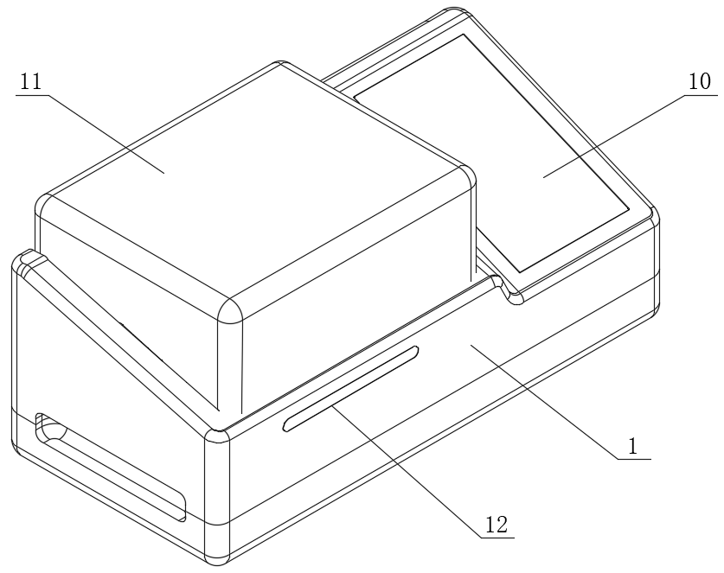
图2
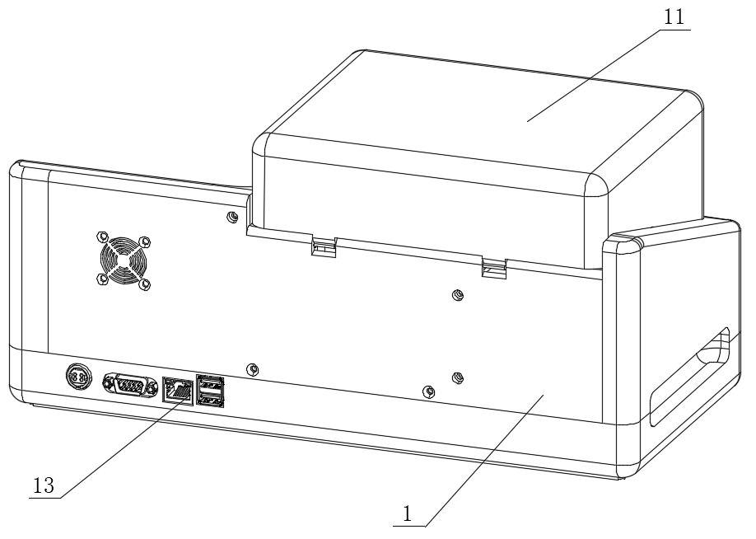
图3

